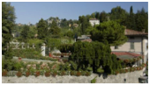  STRUTTURA E LOCATION |   VITA DEL CLUB  notizie e curiosità |   DISTRETTO 2042  GRUPPO OROBICO 1 |   CONOSCERE IL ROTARY
PAGINA 4 | PAGINA 4 - 6  Delfina Fagnani: La Famiglia  Parlano di noi: GL Viscardi | PAGINA 7 - 9  Lettera del Governatore  Auguri dall’AG Ugo Botti | PAGINA 10 - 11  la nuova brochure di presentazione

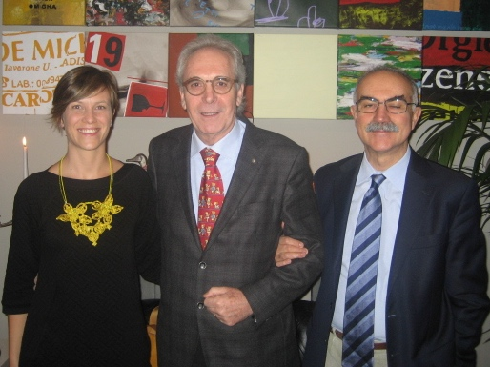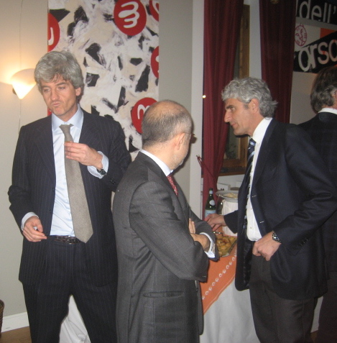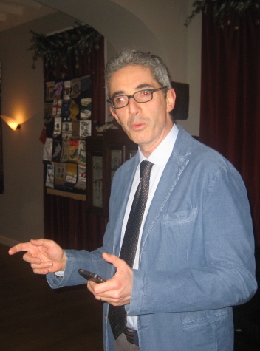

La prevenzione e l’assistenza alle neo-mamme deve diventare un servizio che le strutture pubbliche hanno l’obbligo di garantire per la tutela dei bambini e delle madri a rischio.

CONVIVIALE DEL
11 dicembre 2014

***
“CENTRO PER IL BAMBINO E LA FAMIGLIA”
facciamo il punto sul nostro service

Relatore
dr.ssa Mara AZZI
Direttore generale dell’ASL Bergamo
con
dott. ROZZONI – Responsabile del CBF
dr.sa ARCAINI – referente per il Club
CENTRO PER IL BAMBINO E LA FAMIGLIA

Il Rotary dedica il mese di dicembre alla famiglia (scarica da qui la lettera del Governatore).

Momenti
della
conviviale

vedi foto
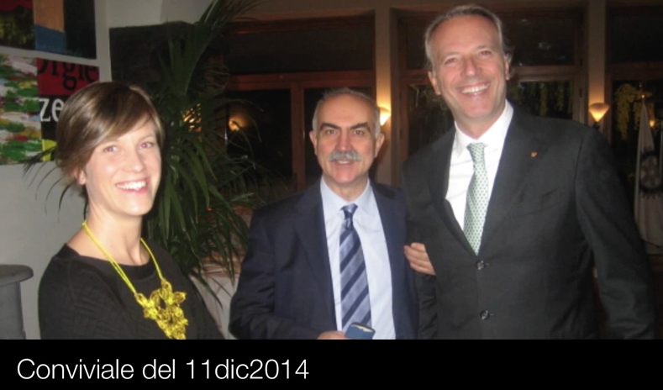
vedi video
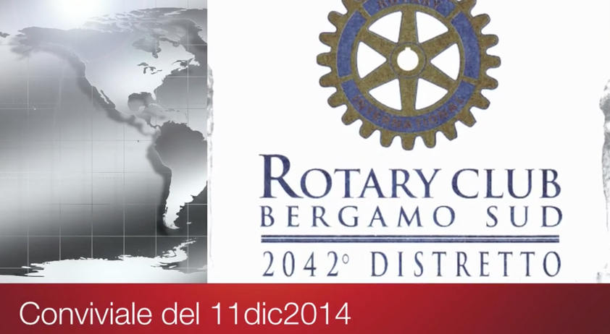
link utili

* * * * * * *

PRIVACY

Chiunque ritenesse lesivo della propria privacy la pubblicazione delle foto e del video relativi alla conviviale è pregato di segnalarlo al Presidente in carica ed alla redazione del Bollettino.
Responsabile del Bollettino
Rotary Club BERGAMO SUD
RC Bergamo Sud - You Tube
E’ stata questa l’occasione per ripercorrere i diversi services che il Club ha realizzato a favore della famiglia. In particolare il progetto che stiamo attuando con i Club gemelli di Chalon ed Offenburg a favore del Centro Bambino e Famiglia (CBF). Centro gestito dall’ASL di Bergamo e dalla Regione Lombardia con a capo il dott. Rozzoni e la dott.sa Arcaini e che ha lo scopo di assistere le donne affette da “depressione post-partum”.

La serata è stata aperta dal Presidente Matteo FERRETTI, con il saluto agli Ospiti, ai Relatori della serata e ricordando che questo è il mese dedicato alla famiglia.
Per ragioni di impegni familiari l’intervento della dr.sa Mara AZZI (Direttore generale dell’ASL di Bergamo) è stato anticipato.

La dottoressa ha introdotto la sua relazione ringraziando il Club per il sostegno al Centro per il Bambino e la Famiglia (CBF). “Il progetto della depressione post-partum -ha detto la dr.sa Azzi- è un progetto particolarmente utile, perchè all’inizio della gravidanza, di solito, si creano tutte quelle situazioni che portano poi a creare eventualmente grossi problemi immediatamente dopo il parto. Il 10-15%, statisticamente parlando, delle donne dopo il parto subisce questa forma depressiva molto grave. Questa forma depressiva che poi se non viene individuata, e che si sviluppa creando dei problemi di solito alle donne (per cui rimangono depresse per tutta la vita), problemi nei rapporti con il bambino e anche nei rapporti di coppia. Tutti problemi che se non vengono affrontati finiranno nel futuro ad avere degli sviluppi anche pesanti per la crescita del bambino. Quindi credo che, tutto sommato, tutelare la vita sin dal suo inizio sia la forma migliore per fare prevenzione. Prevenzione vera. Prevenzione vuol dire occuparsi dei problemi prima ancora che i problemi insorgano. Quindi cercare di evitare che ci siano queste situazioni. L’ASL ha questa mission”.
Ha quindi illustrato i vari impegni che l’Azienda Sanitaria Locale (ASL) sta svolgendo al meglio, nonostante questo particolare periodo di crisi dove le risorse sono notevolmente ridotte. Ha ribadito più volte che è meglio prevenire che curare, anche perchè la prevenzione costa meno della cura.
Nel congedarsi ha voluto di nuovo ringraziare il Club ed ha auspicato che tale collaborazione continui nel tempo.

Pprima di introdurre il tema della serata il Presidente ha dato la parola alla socia Delfina FAGNANI perchè esponesse a tutti i convenuti il proprio pensiero sul tema mensile del Rotary: la famiglia.ùDelfina ci ha quindi riferito come è giunta alla riflessione che ci avrebbe letto a breve. Essa è scaturita da una discussione in famiglia con i suoi figli. Molto bello è il pensiero che Amerigo (il figlio che per lavoro si trova a Bangkok) ha inviato per email. Pensiero che è stato riportato integralmente in questo Bollettino, nella sezione “Vita del Club”.

La parola è poi passata al dottor Reduzzi ed alla dottoressa Arcaini che ci hanno illustrato l’avanzamento del progetto di sostegno al CBF. Però prima introdotti da Paola BRAMBILLA in qualità di Presidente della Commissione progetti del Club.
Il dr. G. Claudio REDUZZI, quale responsabile del CBF, nella parte introduttiva della sua relazione ha messo in evidenza che “la sensibilità culturale non corrisponde sempre a trattamenti e a procedure che siano evidentemente una garanzia per la salute della donna e la tutela del minore”. Oggi, per i vari fatti di cronaca successi nel recente passato, c’è maggiore attenzione per questa “DEPRESSIONE POST-PARTUM” ma, purtroppo, non ci sono ancora dei protocolli sanitari estesi su tutto il territorio.
L’impegno del CBF sta proprio nella ricerca e formazione di tali protocolli da estendere a tutte le ASL per il monitoraggio e l’assistenza alle madri dopo il parto.
Il CBF è il punto di riferimento della Regione Lombardia per lo studio della “depressione post-partum”.
Ha quindi lasciato al parola alla dottoressa Francesca ARCAINI la quale, con l’aiuto di slides, ci ha illustrato l’avanzamento del nostro progetto a favore del CBF.
Il progetto si propone di offrire alle neo-mamme un supporto diretto e precoce attraverso un’assistenza domiciliare con personale qualificato (ostetriche) in modo da individuare precocemente (anche in una fase latente del malessere) stati depressivi. Quindi di intervenire immediatamente con pratiche di sostegno e/o cure.
Dalla descrizione del lavoro svolto dal CBF si è potuto comprendere la grande importanza di questo progetto.
Ora il progetto prevede un percorso un percorso di sostegno alle neo-mamme ed ai bambini, ma nel futuro esso si rivolgerà anche ai padri. Tutta la famiglia dovrà essere coinvolta in questo processo di assistenza e di sostegno.
Questo è quanto si spera di attuare con il nostro diretto contributo.

Dal dibattito che è scaturito subito dopo le esposizioni dei due Relatori, è emerso la necessità che questo nostro “PROGETTO” si trasformi in un “PROGRAMMA” di servbice. Ossia la sua durata dovrebbe coinvolgere più Presidenti futuri attraverso un piano di lavoro strutturato che impegna il Club a sostenere e riconoscerlo come service principale. Questo nostro impegno fattivo scaturito dalla proposta di Andrea VECCHI, tra l’altro, dura già ormai da diversi anni. L’augurio è che effettivamente diventi un GRANDE SERVICE. Così come è stato il service per il sostegno delle partorienti affette da AIDS presso l’Ospedale Muli Buanji in Malawi.

La conviviale è stata chiusa (nei tempi canonici) con il tocco della campana fatto dal nostro Presidente.

PER SAPERNE DI PIU’

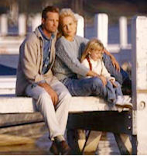
I servizi che il Centro offre cercano d'incontrare i sistemi familiari che vivono situazioni di crisi, "d'inceppamento evolutivo".
Il nostro atteggiamento si basa sulla disponibilità all'ascolto delle storie che le famiglie raccontano, in una dimensione di rispetto e valorizzazione delle esperienze vissute, in modo da conoscere ed apprendere da loro le soluzioni capaci di fare evolvere i sistemi di relazione in una dinamica vitale.
Abbiamo capito che non esiste una verità che non sia costruita e che non ci si può prendere cura dei bambini senza occuparci dei loro genitori.
Non esistono genitori buoni o cattivi ma solo storie che creano legami da cui dipendono le nostre identità.

Gli obiettivi del CBF
Fornire alle famiglie risposte professionali capaci di soddisfare esigenze di salute
Proporre, sulla base di attenti approfondimenti scientifici e clinici, nuove metodologie di intervento
Introdurre nuove forme di gestione dei servizi di cura alla persona

Il nostro logo, la nostra mission

Il nostro logo: un ideogramma giapponese che rappresenta il concetto di ARMONIA.
Nella mitologia greca Armonia è figlia di Ares (Marte) e di Afrodite (Venere). L’Armonia pertanto può essere rappresentata come il frutto dell’Amore e del Conflitto.
Dall’amore di Ares e Afrodite nacquero anche Eros (amore), Deimo (il terrore) e Fabo (la paura). Armonia è sorella di Eros ma anche di Deimo e di Fabo.
Il nostro Centro lavora con la conflittualità, con sentimenti quali la paura e il terrore e cerca un punto di accordo che produca una possibile Armonia.
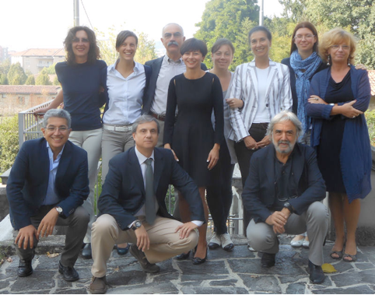
ROTARY INTERNATIONAL
Presidente
Gary HUANG
DISTRETTO 2042
Governatore
Alberto GANNA
Segretario
Piero BAGOLINI
GRUPPO OROBICO 1
Assistente Governatore
Ugo BOTTI
STRUTTURA E LOCATION
Il CLUB
- Conviviali: 1° - 2° - 3° giovedì del mese alle ore 20,00
- Consiglio Direttivo: 4° giovedì del mese
- Ristorante: "La Marianna" - Colle Aperto, 2 (Città Alta) Bergamo - tel. 035237027

CONSIGLIO DIRETTIVO
Presidente
Matteo FERRETTI
Vice Presidente Past President Presidente Eletto
Clemente PREDA Andrea CATTANEO Marco GHISALBERTI
Segretario Tesoriere Prefetto
Marco ROSSINI Corrado PEREGO Massimo COLLEONI

Consiglieri
Paola BRAMBILLA - Fulvia CASTELLI - Emanuele CORTESI - Giovanni MESSINA - Pietro PELLEGRINI – Alberto RAVASIO - Paolo SANGUETTOLA - Anna VENIER - Elio ZAMBELLI
---------------------------------------------------------------------
Responsabile Bollettino: Edoardo GERBELLI

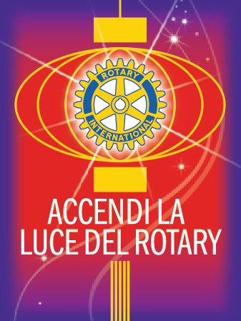
VITA DEL CLUB
le conviviali del mese di

DICEMBRE

- 18: CENA DI NATALE

GENNAIO
- 8: UILDM, presso sede dell'Associazione
Auguri

Brambilla Paola 16 dic
Ghisalberti Marco 16 dic
Percassi Antonio 16 dic
Azzolari Stefano 22 dic

OGNI SOCIO DEVE RICORDARSI CHE

LA PARTECIPAZIONE ALLA CONVIVIALE E’ OBBLIGATORIA

tutti sono cortesemente invitati a CONFERMARE o NON CONFERMARE la propria presenza. In tal modo si dimostra rispetto per l’impegno del Prefetto e consente di organizzare al meglio la serata

presenze alla conviviale del 11 dicembre 2014

Soci presenti | 25 | Per motivi di privacy le tabelle precedenti vengono cancellate
Coniugi | 2
Ospiti dei Soci | 2
Ospiti del Club | 3
Totale | 32 | TABELLA PRESENZE
Soci presso altri Club (recupero) | 0 | TABELLA PRESENZE

notizie dalle Commissioni

AZIONE GIOVANILE
Anna VENIER
ORGANIGRAMMA e FUNZIONE
VERBALI

AMMINISTRAZIONE
Enrico PELILLO
ORGANIGRAMMA e FUNZIONE
VERBALI
PUBBLICHE RELAZIONI
Elio ZAMBELLI
ORGANIGRAMMA e FUNZIONE
VERBALI

EFFETTIVO
Fulvia CASTELLI
ORGANIGRAMMA e FUNZIONE
VERBALI

PROGETTI
Paola BRAMBILLA
ORGANIGRAMMA e FUNZIONE
VERBALI

ROTARY FOUNDATION
Clemente PREDA
ORGANIGRAMMA e FUNZIONE
VERBALI

“OPERAZIONE MAIALINO”

ad ogni conviviale tutti i Soci mettono un piccolo obolo nel nostro salvadanaio a favore della ROTARY FONDATION – END POLIO PLUS.

Alla fine dell’anno rotariano romperemo il salvadanaio e si scoprirà il livello della nostra “generosità” e partecipazione all’operazione voluta dal Presidente Eletto Clemente PREDA

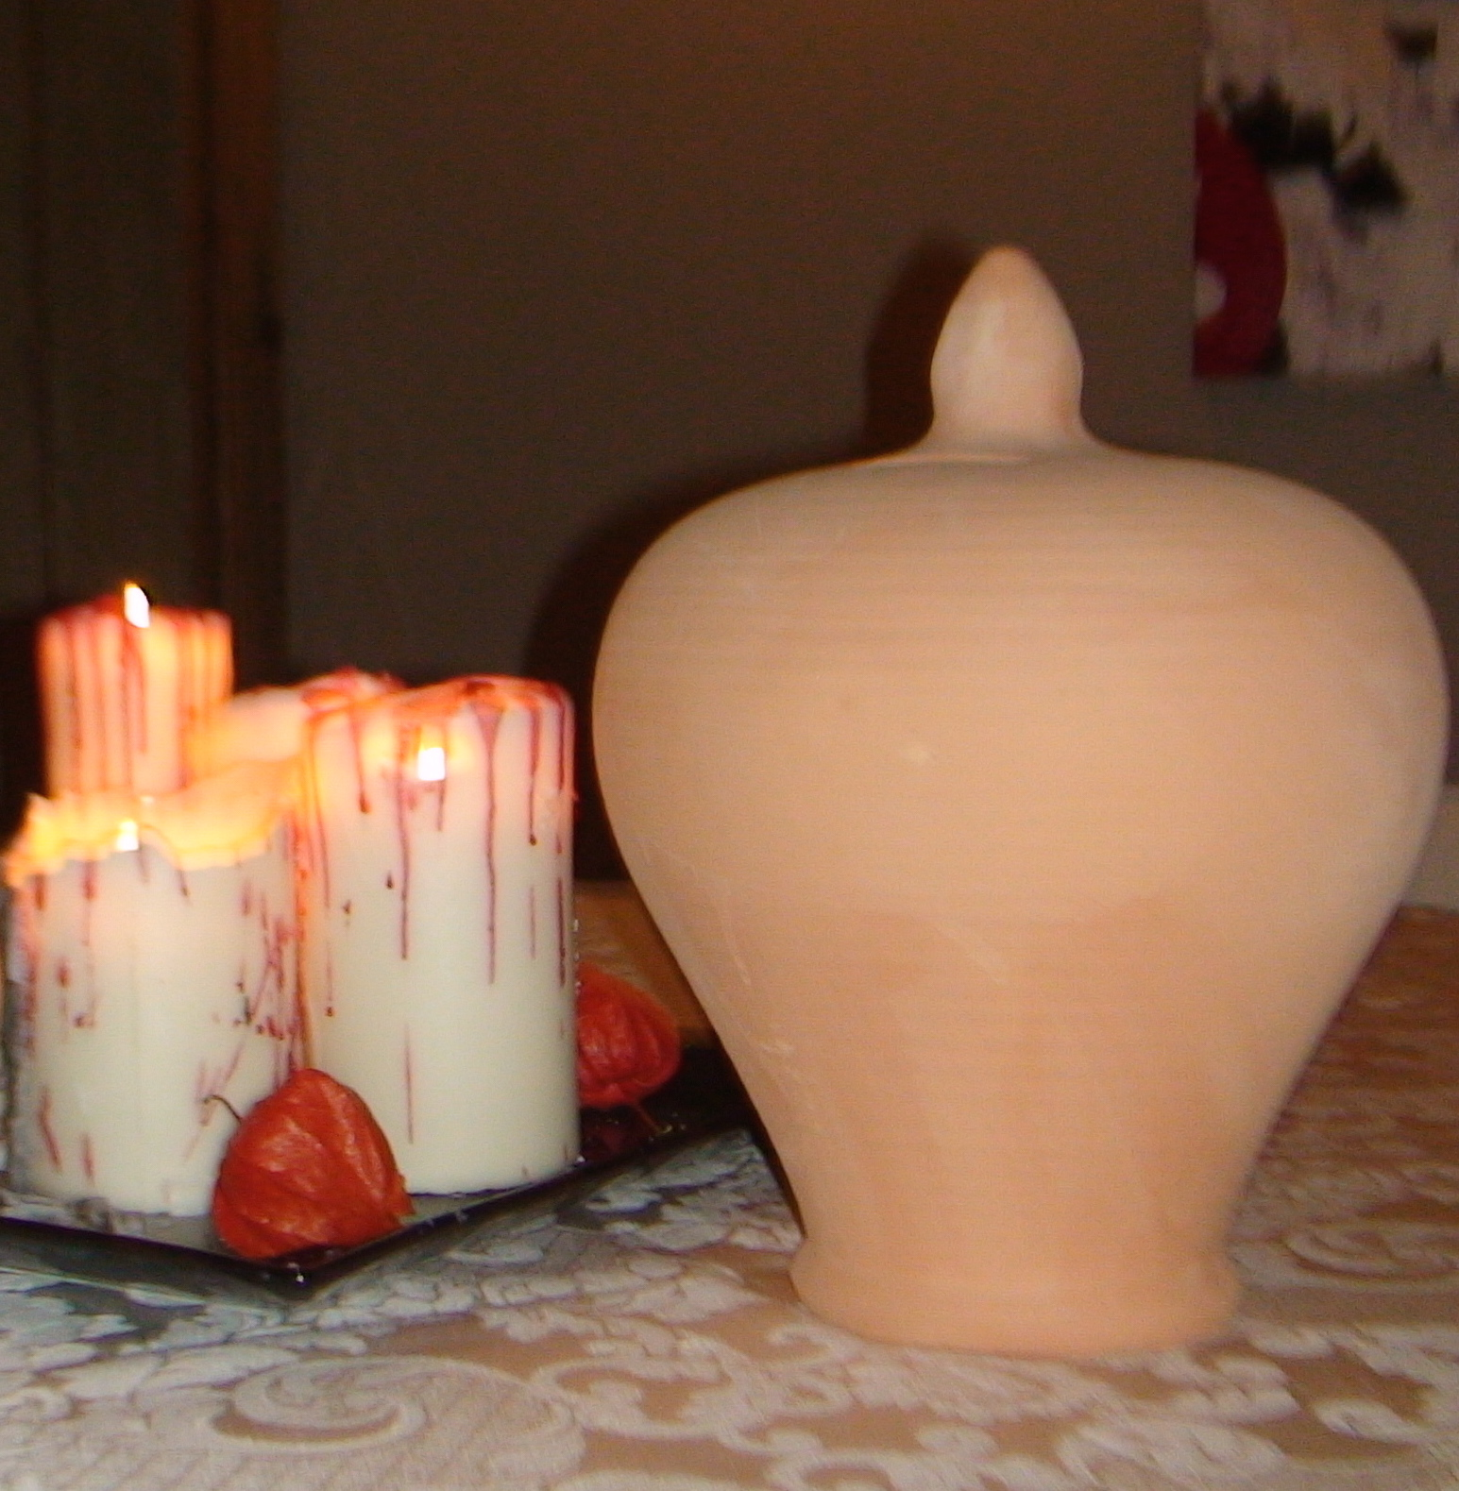

RICORDATI CHE ALLE CONVIVIALI SI PARTECIPA CON GIACCA E CRAVATTA.
L’abbigliamento casual è permesso solo nelle conviviali informali
In questa sezione del Bollettino verranno pubblicate tutte le notizie legate alle vicende dei nostri Soci che possono interessare al Club (la redazione si riserva di verificarne il contenuto)
notizie dai Soci

Il mese di dicembre il ROTARY lo dedica alla FAMIGLIA. Il Presidente Matteo FERRETTI ha dato il compito a due nostre socie (Delfina FAGNANI e Maria Grazia ARDITI) di portare un loro contributo su questo tema da esporre all’inizio della conviviale.

Dopo che Matteo mi ha gentilmente fatto questa richiesta ho sentito il desiderio, come d'altronde mi succede sempre, di parlarne con la mia di famiglia, e quindi di confrontarmi e sentire il parere dei miei figli: la risposta di Gabriele è stata il regalo di essere qui con me stasera, quella di Amerigo, che in questo periodo lavora a Bangkok, è stata una mail che è arrivata ieri, con le sue impressioni che vi voglio riportare:

La famiglia é prima di tutto storia, la propria storia, é l'origine di tutto ciò che ci compone ed é la linea che seguiremo quando il nostro turno per comporre sarà arrivato.

La famiglia é la radice che non possiamo spezzare se vogliamo restare in contatto con la nostra realtà, é una condizione costante nel nostro pensiero, poiché senza di essa non saremmo mai stati nulla e nulla saremo.
Essa è, paradossalmente, un nodo che simboleggia la libertà di esprimere la natura più intima di noi stessi.
Nel viaggio che ci è concesso, la famiglia è un bagaglio privo di peso, é la nostra pelle, la superficie che ci mette in contatto con il mondo. Ed allo stesso tempo con la nostra interiorità. E' protezione ed esposizione al contempo.

La famiglia è poi un riferimento ed una certezza, l'unica, forse, ad abbracciarci dal primo pianto all'ultimo respiro. E' naturale continuità. Per questo essa è conforto e compassione, comprensione e giudizio amorevole, sostegno e stabilità.
Vista così può sembrare un astrazione ma, in realtà, è la sola cosa che veramente ci appartiene.

Pensando alla mia posso più semplicemente dire che la famiglia è la tempera che dipinge un' espressione serena sul volto dell'uomo che ne fa parte.

(la prossima volta però chiedimi un piatto di spaghetti!!!).

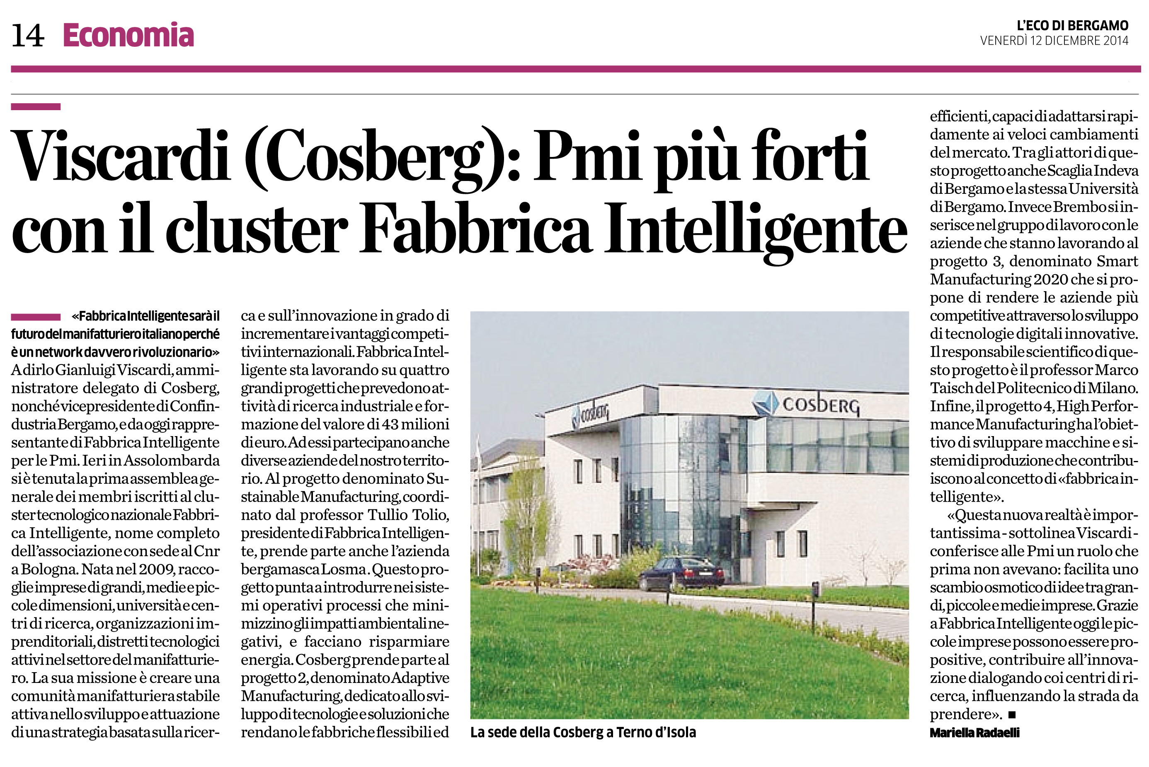

PARLANO DI NOI

DISTRETTO 2042 – GRUPPO OROBICO 1
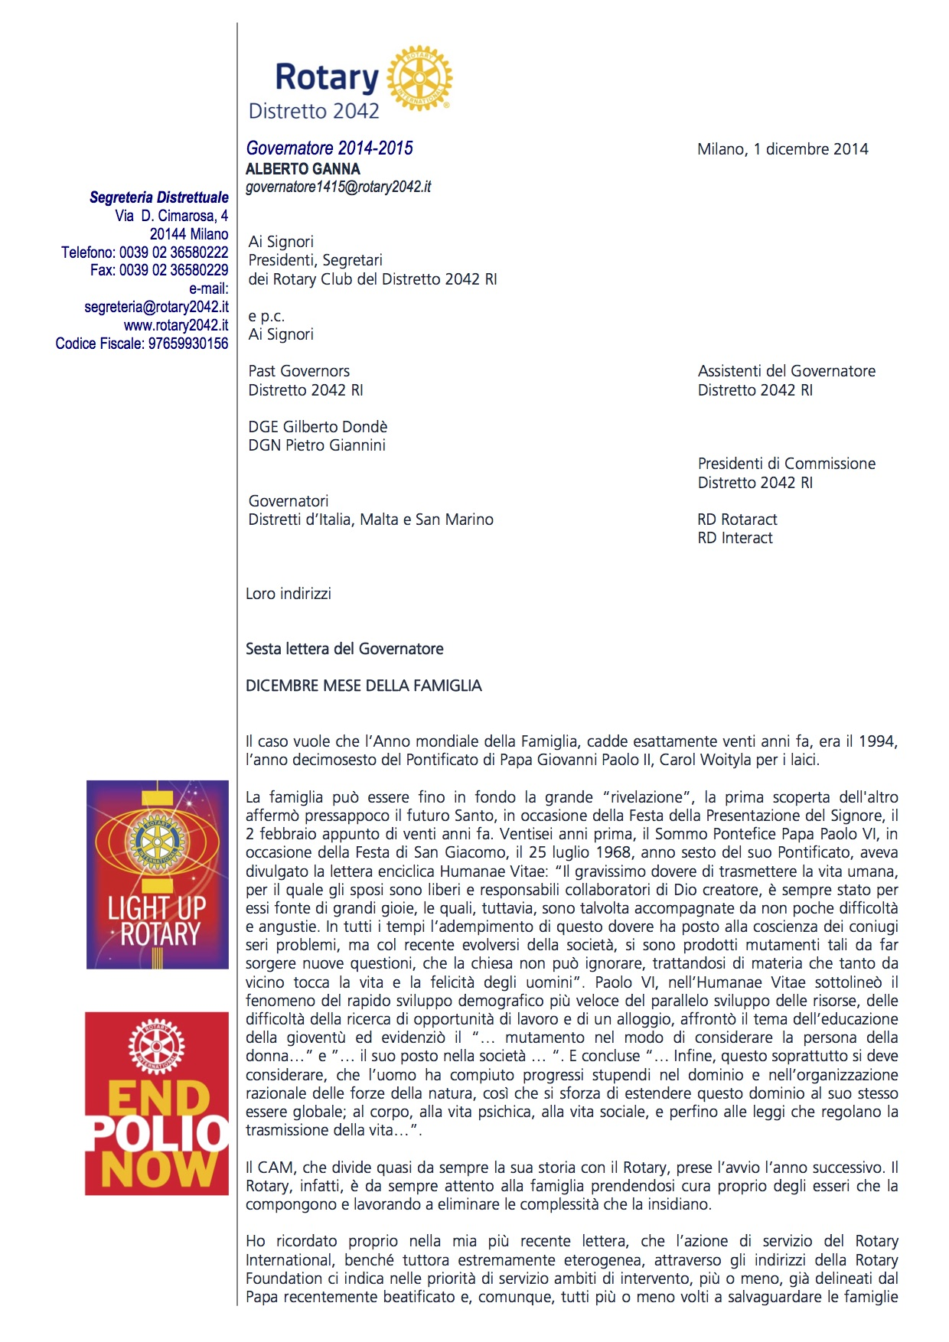
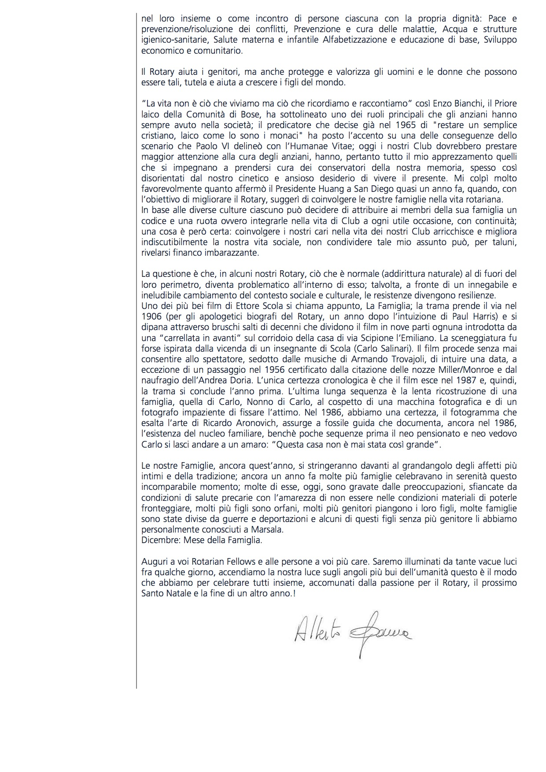
PER LEGGERE I BOLLETTINI DEI CLUB DEL GRUPPO OROBICO 1 CLICCARE SUL RELATIVO LINK

RC BERGAMO

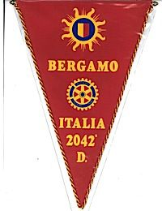
RC BERGAMO CITTA' ALTA

RC BERGAMO NORD

RC BERGAMO OVEST

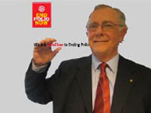

Gruppo Orobico 1
gli auguri del nostro AG Ugo BOTTI

Tornare ad essere bambini

“Venite pastori, è nato Gesù”, così in piedi alla sedia recitavo per i miei genitori, gli zii, i nonni ed ero pieno di gioia e felicità. Quella gioia e felicità che solo un bambino può manifestare, perché puro e sincero gode dell’amore che lo circonda e lo prende a piene mani.
Bellissimo!!!
Oggi ascolto i miei nipoti da nonno e il desiderio è di provare la stessa gioia e felicità, ma per farlo bisogna tornare bambini. Il Natale ci offre questa possibilità. È necessario davanti al Presepe, intorno all’albero scaricare le ansie, i problemi, i risentimenti accumulati durante l’anno, scaricare il bagaglio che ci pesa sulle spalle, aprire il cuore alla luce e “tornare ad essere bambini”.
Solo così la luce si riaccende e si ritrovano quei sentimenti, quei sapori, quei gusti della nostra infanzia e allora si può serenamente recitare a voce alta “Venite pastori, è nato Gesù”.
Così i club orobici,ma come tutti i club, vogliono cercare nella celebrazione del rito di Natale e della conviviale natalizia la gioia della famiglia, nella famiglia allargata del Rotary. E con piacere tramite lotterie, o aste o lasciata alla libera generosità dei soci si apprestano a raccogliere fondi per portare un po’ di felicità a chi non ne ha e non può averne senza un aiuto. E tutto questo è veramente bello, la conviviale natalizia è ricca di significati e lo diventa ancor più se partecipano anche i ragazzi, i figli e i nipoti e lo scambio di auguri è fatto con serenità. E ritorna il piacere di donare, sapendo che può dare un po’ di luce.
Ma cosa c’è di più bello, se anche i soci vivono la serata degli auguri con quell’amore e quella dolcezza che solo un bambino possiede e possono farlo. E allora l’augurio più grande è di poter “tornare ad essere bambini“e recitare
“Venite pastori, è nato Gesu“.

CONOSCERE IL ROTARY

LA NOSTRA BROCHURE DI PRESENTAZIONE
ad uso dei Candidati Soci e degli Ospiti
(ma anche per noi Soci come promemoria di quello che siamo, che abbiamo fatto e che faremo)



